Sdružení hasičů Čech, Moravy a Slezska – kraj Pardubický – okres Chrudim

ORGANIZAČNÍ ZABEZPEČENÍ

Závod hasičské všestrannosti a brannosti 2022
pro mladé hasiče a dorost

Pořadatelé: SHČMS OSH Chrudim, SDH Proseč, OORM Chrudim za podpory MŠMT

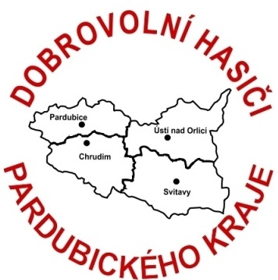



Místo konání: Proseč – sběrný dvůr

Termín konání: 9. října 2022

Časový harmonogram:
do 7:30 – příjezd a prezence rozhodčích a členů štábu
od 8:30 – příjezd soutěžních kolektivů dle startovní listiny
od 9:00 – zahájení závodu požární všestrannosti

Časový harmonogram a startovní listina bude upravena dle počtu přihlášených hlídek mladých hasičů a dorostu. Konečná startovní listina včetně časového harmonogramu bude zveřejněna 4. října 2022 na stránkách www.oshchrudim.cz.
Štáb soutěže: Náčelník štábu Kunhart Miroslav
Velitel soutěže Stará Hana
Hlavní rozhodčí Květa Smutná
Tajemník soutěže Hana Stará
Technická četa SDH Proseč

Rozhodčí: rozpis rozhodčích bude uveden na www.oshchrudim.cz

Zdravotní služba: SDH Proseč

Stravování: SDH Proseč, stravování na vlastní náklady družstev

Doprava: na vlastní náklady družstev

Organizační podmínky:
- závod proběhne podle starých Směrnic hry Plamen platných od 1. září 2016 včetně všech dodatků, závod proběhne dle Směrnice celoroční činnosti pro dorost platných 1. září 2007 včetně všech dodatků
- rozdělení závodníků do kategorií dle ročníku narození naleznete na www.dh.cz
- ZPV se mohou zúčastnit i družstva přípravky, družstvo přípravky vždy na trati doprovází 1 vedoucí
- všichni soutěžící mají povinnost na startu předložit platný průkaz člena SHČMS včetně fotografie
- kroniky není třeba brát s sebou, družstvům bude předáno potvrzení do kroniky
- každé přihlášené SDH dodá jednoho z vedoucích na post rozhodčího na stanovišti, jméno a kontakt na danou osobu zasílejte spolu s návratkou na mail oorm@oshchrudim.cz
- pokud se na ZPV dostaví kolektiv, který nemá uhrazeny všechny členské poplatky, budou tyto příspěvky vybrány při prezenci, při prezenci lze aktualizovat evidenční listy
- pro závodníky bude připraven pitný režim formou teplého čaje – nádobu na pití vlastní
- návratky je nutno zaslat mailem na oorm@oshchrudim.cz nejpozději do 30. září 2022 12:00, na pozdě došlé návratky nebude brán zřetel, přihlášky se jmenným seznamem se budou odevzdávat na místě prezence

Jaroslav Starý
vedoucí OORM Chrudim
NÁVRATKA

SDH

Závodu požární všestrannosti
v neděli 9. října 2022 v Proseči

se zúčastníme - se nezúčastníme

Počet pětičlenných hlídek či jednotlivců

Přípravka |  | Mladší žáci |  | Starší žáci
Dorostenci |  | Dorostenky |  | Smíšené
Jednotlivec ml. |  | Jednotlivec stř. |  | Jednotlivec sta.
Jednotlivkyně ml. |  | Jednotlivkyně stř. |  | Jednotlivkyně sta.

Celkem mladých hasičů |  | Celkem dorostu

Celkem dospělých

Rozhodčí
jméno | telefon | mail

jméno a podpis vedoucího

